 |  | Profession : LOGISTICIEN(NE)S |  |  | N°
Module |  |  | Année de programme
Informatique |  |  | 3ème année CFC / AFP
Nom | : ____________________________ |  |  | EXCEL  Exercice 6
Prénom | : ____________________________
Date | : ____________________________

Objectif
- Appliquer les fonctions logiques SI, ET, OU.

Consigne
Déterminer les valeurs manquantes dans le tableau.
- Cellules D6 à D14 : Calculer la valeur initiale du stock
- Cellules F6 à F14 : Calculer le chiffre d’affaires réalisé
- Cellules G6 à G14 : Calculer la quantité restante du stock
- Cellules H6 à H14 : Calculer la valeur finale du stock
- Cellules B15 à H15 : Avec la fonction SOMME( ), afficher le total de chaque colonne

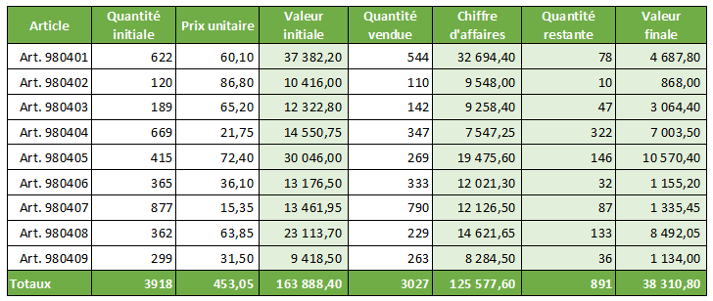

Fonction logique SI( )
Cellules I6 à I14
Afficher un texte :
- « A commander »
Si la quantité restante (Col. G) est inférieure au point de commande (D3)
Aucun texte, dans le cas contraire
  - Utilisez la fonction SI( )

Cellules J6 à J14
Afficher un nombre :
- La valeur de la commission (Commission (K3) * Chiffre d’affaires (Col. F))
Si la quantité vendue (Col. E) est supérieure 150 pièces et le chiffre d’affaires supérieur à 10'000 (Col. F)
Aucune commission, dans le cas contraire
  - Utilisez la fonction SI( ) et ET( )

Cellules K6 à K14
Afficher un texte :
- « Prévoir action »
- Si la quantité restante est inférieure à 50 ou la valeur finale (Col. H) est supérieure à 10'000.
- Aucun texte, dans le cas contraire
  - Utilisez la fonction SI( ) et OU( )

